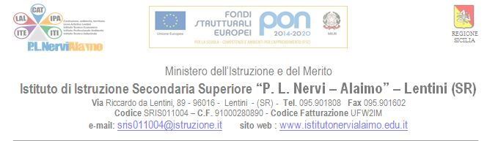 | P.C.T.O.  (art. 4. legge 53/2003, D.lgs. 77/2005,  Legge 107/2015,  Legge 30-12-2018, n.145 art.1 c.785  Nota ministeriale 3380 del 18 febbraio 2019) | Mod. 05
A.S.
2023-2024
ATTESTATO P.C.T.O.

Lo Studio tecnico di Architettura dell’architetto ……… certifica che la studentessa ……….. nata a Zurigo il 22/12/2007 frequentante la classe 3^A dell’Istituto Tecino indirizzo Costruzioni Ambiente e Territorio di Lentni, ha svolto presso la vostra struttura il tirocinio curriculare di P.C.T.O. dal 10/10/2023 al 31/05/2024

Ambiti della valutazione | Indicatori | Livello  (*)
COMPORTAMENTO, INTERESSE E CURIOSITÀ | - Rispetto delle regole e dei tempi in azienda  - Appropriatezza dell’abito e del linguaggio  - Curiosità
PRODOTTO E SERVIZIO | - Completezza, pertinenza, organizzazione  - Funzionalità  - Correttezza  - Tempi di realizzazione delle consegne  - Precisione e destrezza nell’utilizzo degli strumenti e delle tecnologie  - Ricerca e gestione delle informazioni
PROCESSI, LINGUAGGIO E AUTONOMIA | - Uso del linguaggio tecnico- professionale  - Relazione con il tutor e le altre figure adulte  - Capacità di cogliere i processi culturali, scientifici e tecnologici sottostanti al lavoro svolto  - Autonomia
(*) Indicare il livello con:
4 = AVANZATO
3 = INTERMEDIO
2 = BASILARE
1 = PARZIALE
Luogo e data Il Tutor formativo esterno

Lentini, …………………. ………………………………………………….

(Timbro e firma)

Il Responsabile della Struttura ospitante
…………………………………………

